TEXTE DE BIENVENUE
Situé dans le futur quartier des affaires, dans un cadre paisible et reposant, notre établissement au charme discret est l’endroit idéal pour les séjours professionnels et les villégiatures en famille.
Notre hôtel, d’une capacité de 300 chambres, dispose d’un centre de conférence moderne équipé avec toutes les commodités nécessaires. Douze salles polyvalentes, allant de 15 à *200 participants, vous sont proposées avec également des salles de banquet de 200 personnes au maximum et d’autres espaces locatifs côté jardin ou en terrasse piscine pouvant accueillir 1500 convives voire plus.

Notre jeune équipe de professionnels, dynamique, disponible et disposée est à votre écoute en permanence afin que votre séjour soit de qualité, riche en émotion et en souvenir mémorable.
Laissez-vous tenter par une expérience immersive à Yamoussoukro, dans un cadre surprenant, original et chaleureux.
Akwaba à l’hôtel HP Resort !
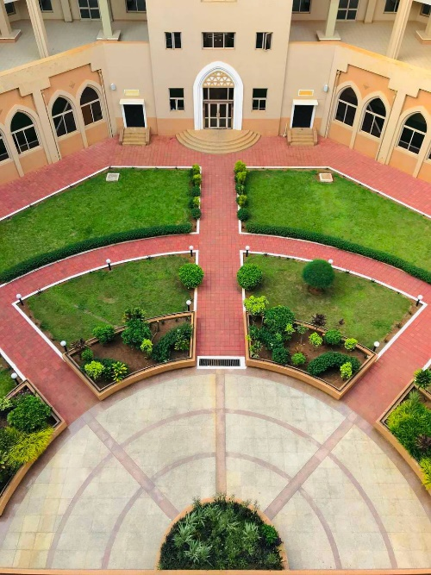
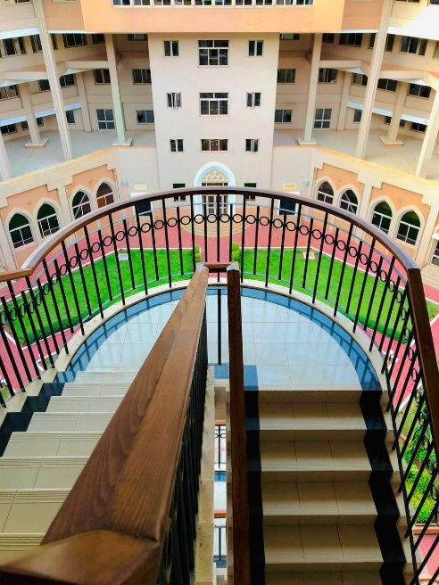

IMAGE

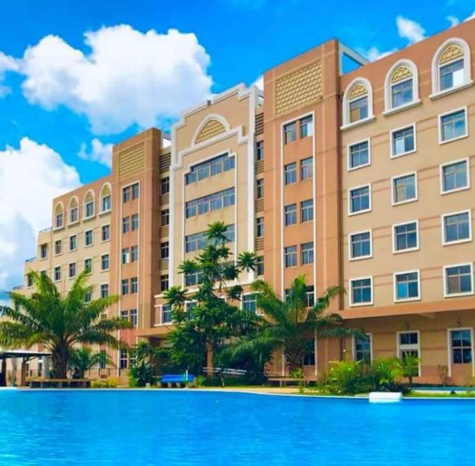

CHAMBRE
LA TWIN image
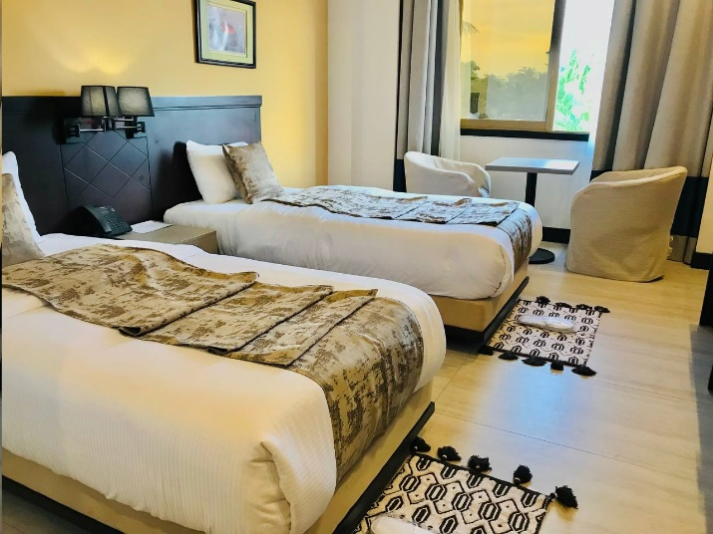

LA TWIN texte
Vous envisagez de partager une chambre en toute convivialité ? La Twin d’une superficie de 22.5 m² a été aménagée dans un style moderne et minimaliste pour permettre à deux personnes d’avoir chacune son espace (lit individuel avec chevet) tout en profitant des moments de partage autour d’une table bistrot de deux places dans une atmosphère chaleureuse.
Un plateau de courtoisie vous y attend : bouilloire, thé et café pour vous souhaiter Akwaba !
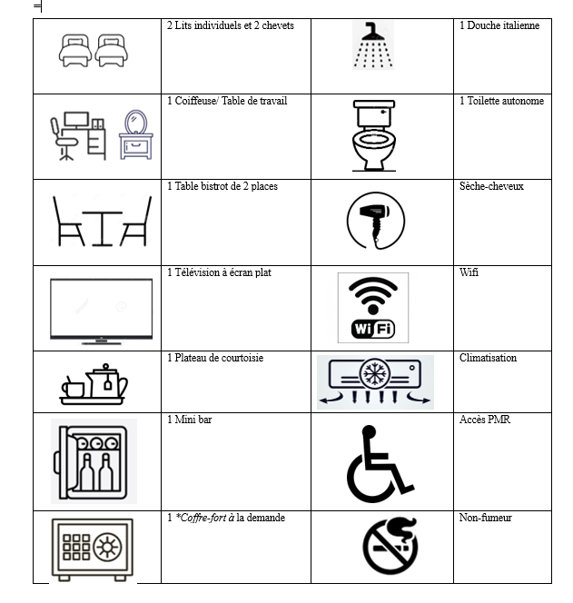

LA SUPERIEURE image

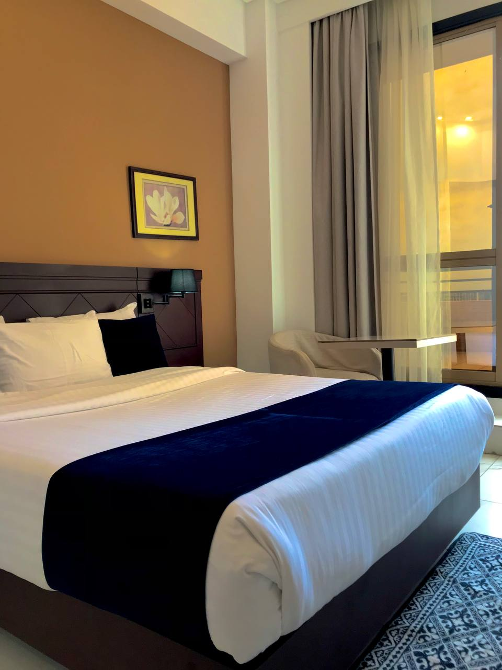

LA SUPERIEURE texte
Offrez-vous un peu de confort dans notre chambre à lit double, moderne et pratique d’une superficie de 18.5 m2. Dans cette chambre au décor chaleureux, vous trouverez tout un ensemble d'équipements pour satisfaire vos besoins. Durant votre séjour le coin bureau est à votre disposition pour lire et écrire à votre aise. Quant à la literie sélectionnée avec soin, elle vous assurera un sommeil paisible pour une ou plusieurs nuitées.
Un plateau de courtoisie vous y attend : bouilloire, thé et café pour vous souhaiter Akwaba !

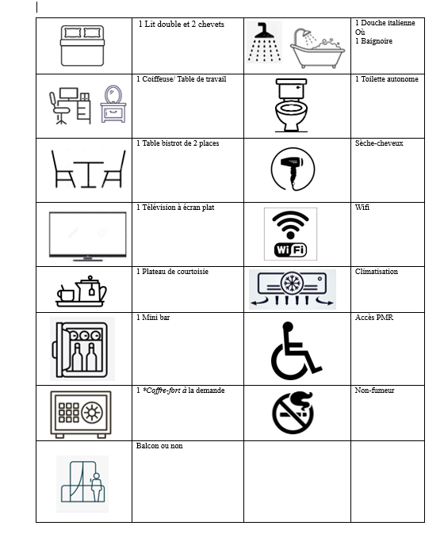
LA DELUXE image
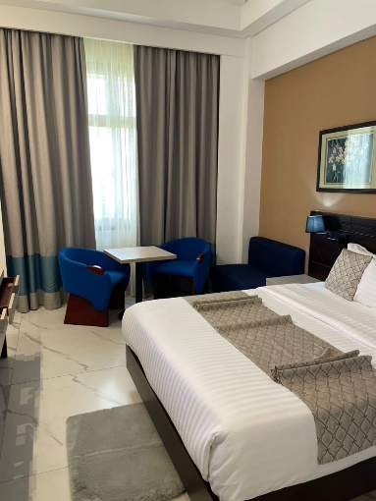

LA DELUXE Texte
Vous méritez bien un peu d’espace. Bien équipée avec ses 26.5 mètres carrés, la spacieuse dispose d’un mini salon intégré de 4 assises classiques (2 fauteuils à accoudoir et un canapé de 2 places) avec table basse, d’une coiffeuse, d’un espace bureau et d’un lit double parfaitement agencé, dans un style sobre contemporain. Cette chambre a été conçue pour un séjour paisible, alliant douceur et tranquillité.
Un plateau de courtoisie vous y attend : bouilloire, thé et café pour, vous souhaiter Akwaba !

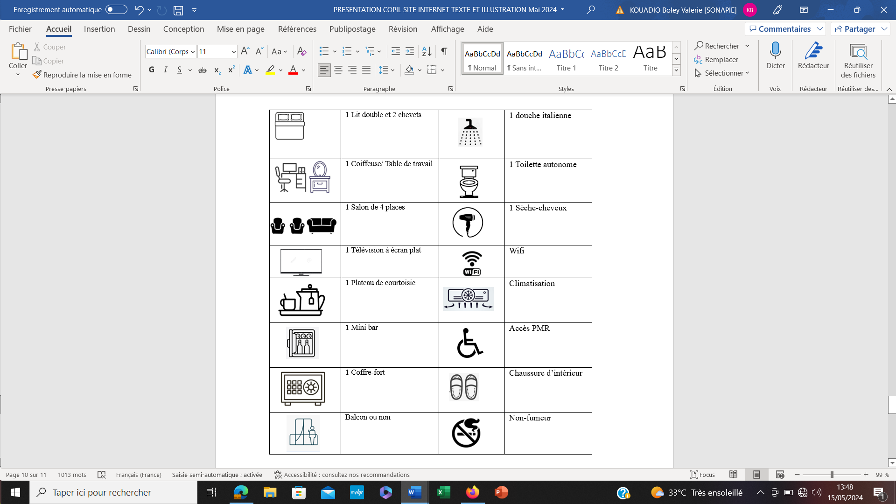
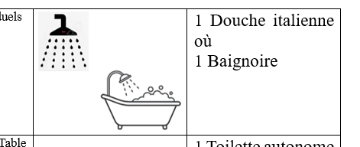

LA SUITE JUNIOR Image
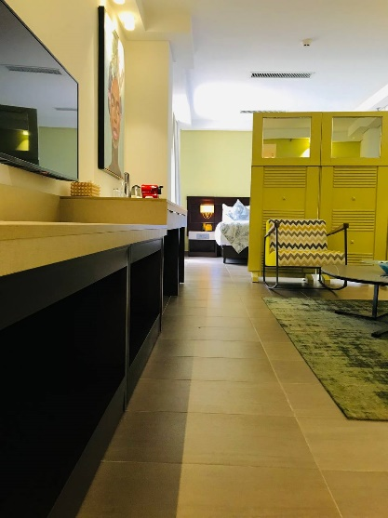

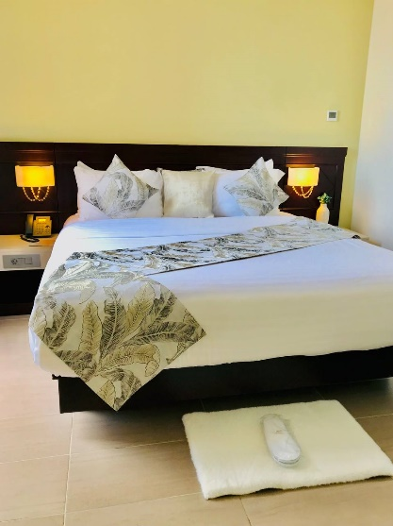

LA SUITE JUNIOR Texte

Le luxe vous est offert dans notre junior élégante de style américain d’une superficie de 52 m2 avec une chambre et un séjour bien distinct avec une télévision à écran plat et un magnifique salon de 4 assises classiques (un canapé de 2 places, 2 fauteuils à accoudoir) avec table basse. Les murs aux teintes chaudes rehaussées par des tableaux thématiques vous plongent dans une atmosphère rassurante.
Dans la chambre, trône un vaste lit King size habillé d’une literie conforme à la norme, pour garantir un repos réparateur. La coiffeuse, l’espace bureau et la seconde télévision le tout parfaitement agencé est une véritable invite à la détente en toute quiétude.
Un plateau de courtoisie amélioré vous y attend : machine à café en dosette, assortiment de capsules, bouilloire, thé et café soluble, pour vous souhaiter Akwaba !

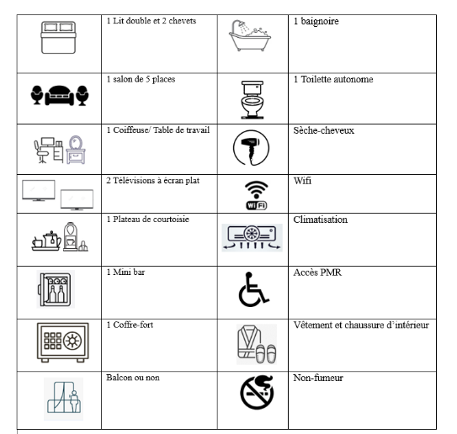

LA SUITE SENIOR Image
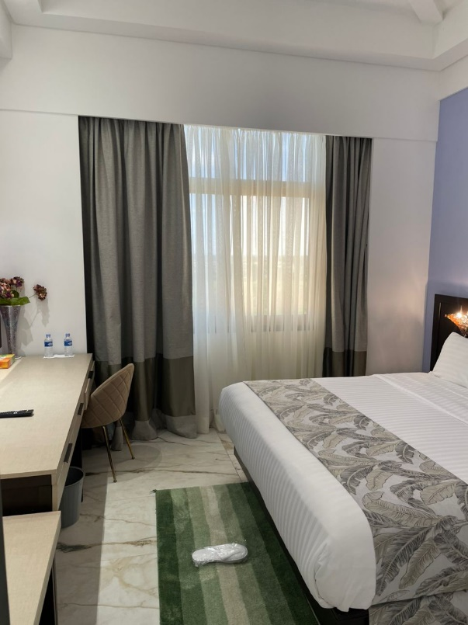

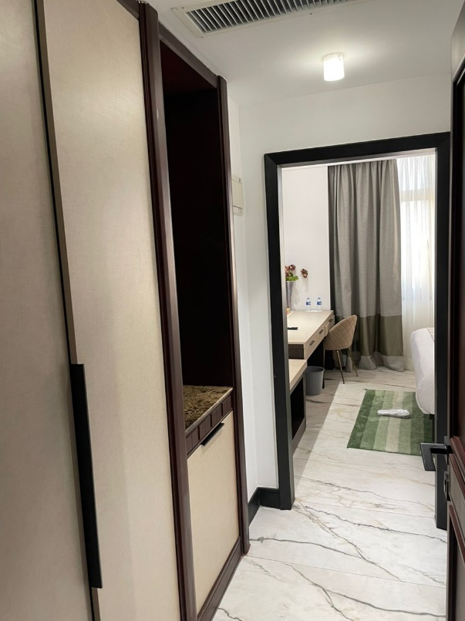

LA SUITE SENIOR Texte
Bien aménagée, fonctionnelle et plus spacieuse que la suite junior avec ses 64 m2 de superficie, cette chambre aux allures d’appartement luxueux de deux pièces vous propose, un salon de 5 assises classiques avec ; un canapé de 3 places, 2 fauteuils à accoudoir et une table basse, un bureau de travail, une coiffeuse, tout ce qu’il vous faut pour agrémenter votre séjour dans la capitale.
Cette suite convient pour les familles ou pour les personnes en voyage d’affaires ayant besoin d’une pièce dédiée pour recevoir et de repos paisible dans un lit King size accommodée d’une literie de qualité supérieure.
Un plateau de courtoisie amélioré vous y attend : machine à café en dosette, assortiment de capsules, bouilloire, thé et café soluble, pour vous souhaiter Akwaba !

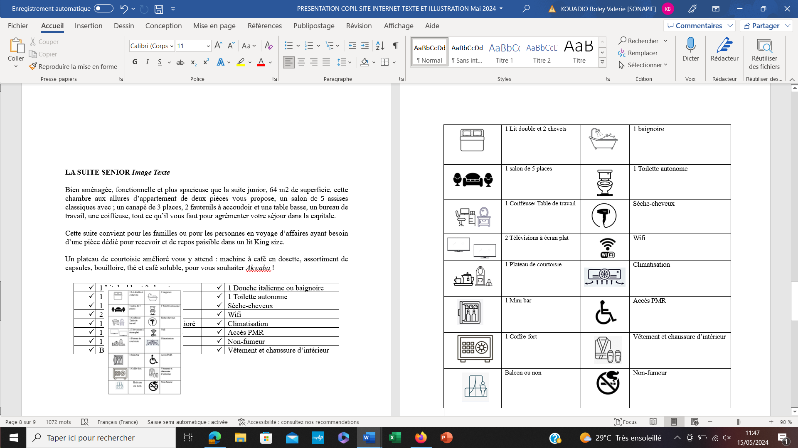

CONGRES & REUNIONS

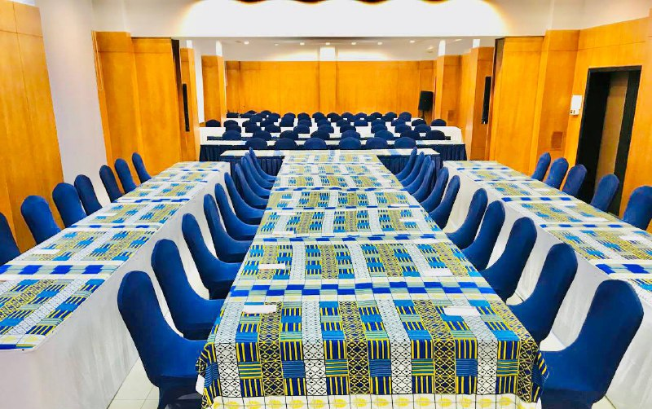
L’Hôtel HP Resort est le second établissement hôtelier de grande capacité de Yamoussoukro qui possède en son sein des salles de conférences et de banquets, ce qui en fait l’endroit idéal pour vos événements.
Conférence, congrès, colloques, réunions, et événements d’affaires d’envergure régionale, nationale et internationale, tout est possible dans l’une de nos 12 salles de conférence d’une capacité allant de 15 à 200 *places. Nos différentes grandeurs de salles de conférence vous permettront beaucoup de flexibilité.

SEMINAIRE, ICENTIVE, TEAM BUILDING,
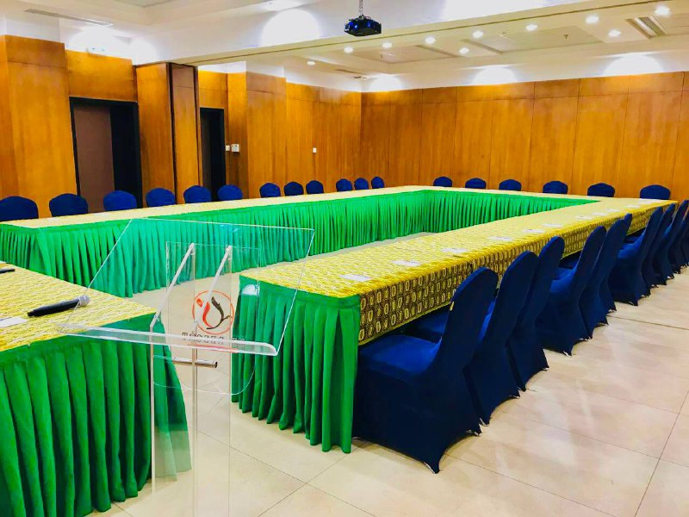

Vous cherchez à organiser un séminaire d’entreprise ? C’est la meilleure manière pour remercier le travail accompli par votre précieux personnel.
Notre établissement et son engagement envers la satisfaction de nos clients, son souci du détail et son emplacement idéal font de nous le premier choix pour votre manifestation professionnelle.
Cette rencontre mérite d’être parfaite et vous pouvez compter sur l’Hôtel pour prévoir les moindres détails afin de faire de votre organisation une véritable réussite. Du début des préparatifs jusqu’à la tenue de votre séminaire, vous et vos séminaristes seront pris en charge par notre équipe de véritables spécialistes pour vous accueillir, vous assister, vous héberger, vous restaurer et vous mettre à disposition les salles et commodités dont vous avez besoin au gré de vos envies.
Contactez le service commercial de votre hôtel HP Resort dès aujourd’hui pour discuter de vos besoins en matière de planification d’événements et fixer votre date idéale.
Notre équipe commerciale est impatiente de vous accompagner à créer une expérience d’évènement d’entreprise mémorable et réussie dans l’atypique ville de Yamoussoukro.
Contact : 00 225 27 30 64 68 14/30-infos@

EVENEMENT & CELEBRATION

GALA, MARIAGE, ANNIVERSAIRE, BAL DE PROMOTION & AUTRE
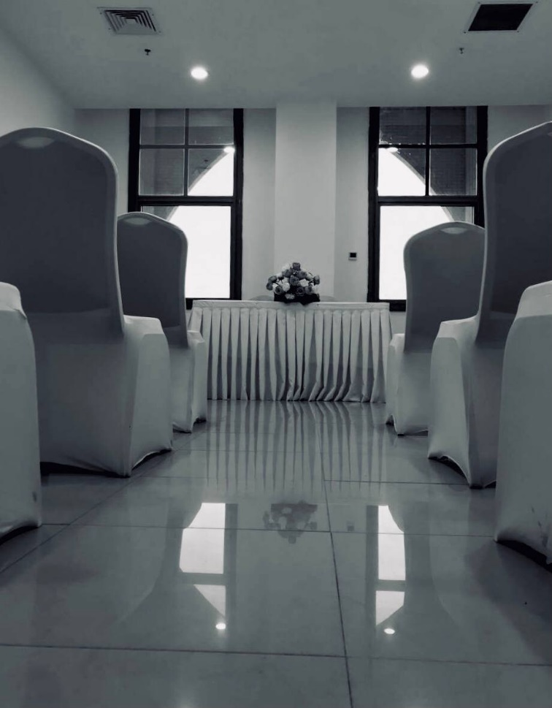
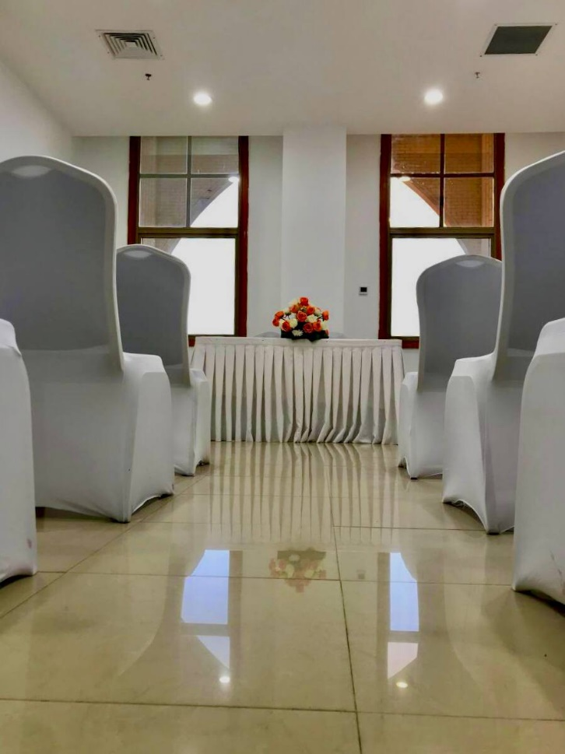

L’une des principales caractéristiques qui distinguent l’Hôtel HP Resort est ses espaces événementiels polyvalents. Que vous planifiiez un rassemblement intime ou une grande célébration, l’hôtel propose une gamme de salles de banquet joliment aménagées qui peuvent être personnalisées pour s’adapter au thème et à la taille uniques de votre manifestation. L’équipe dédiée à la planification d’événements de HP Resort s’engage à veiller à ce que chaque détail soit méticuleusement organisé, vous permettant de vous concentrer sur la création de souvenirs qui dureront toute une vie.
Le service attentionné et la qualité de la nourriture tout au long de votre événement sont notre priorité et font notre renommée. Nous pouvons réaliser vos banquets dans une de nos 3 salles dédiées à cet effet, nos salles modulables à votre demande ou nos espaces locatifs en extérieurs. Notre jardin, notre terrasse piscine et le Restaurant-Bar-Terrasse, sont autant d’endroits magnifiques qui grâce à une mise en place éphémère pourront apporter un cachet particulier à votre évènement.
Nos salles de capacité variable vous permettront d’organiser un évènement à la hauteur de vos attentes.
Pour vous assurer de la réussite de votre événement dans une de nos salles de réunion à Yamoussoukro, communiquez avec l’un de nos coordinateurs spécialisés au service commercial qui, se pliera à vos exigences.
Du début des préparatifs jusqu’à la tenue de votre évènement, vous et vos invités seront entièrement pris en charge.
Notre équipe commerciale reste disponible pour vous. Contactez là.Contact : 00 225 27 30 64 68 14/30-infos@

BAR & RESTAURANT

LE BAR RESTAURANT TERRASSE « AU POULET CHAUD »
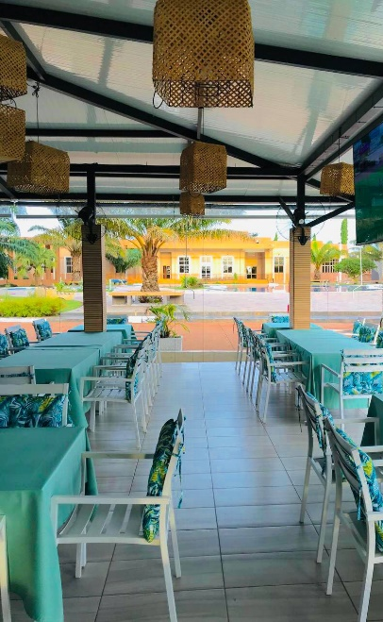
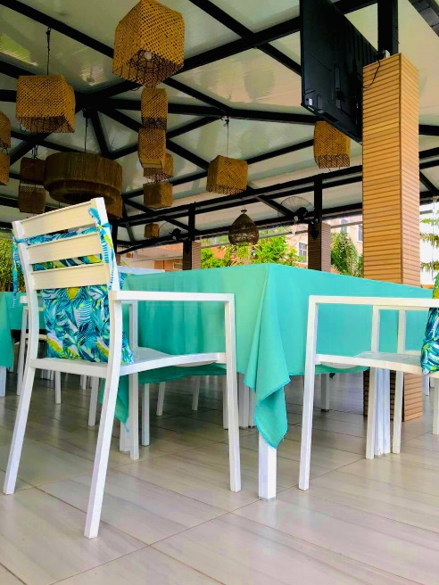

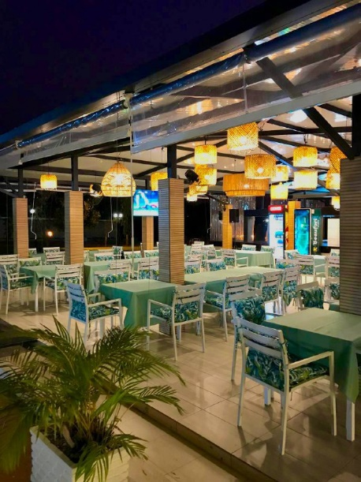

En plein cœur de la ville de Yamoussoukro /capitale, cette terrasse fleurie est une véritable oasis, paisible et verdoyant qui vous transporte dans une bulle apaisante, loin du tumulte des rues Abidjanaises et Yamoussoises.
Endroit idéal pour profiter des beaux jours, quelle que soit la saison, et faire une pause oxygénée au contact de la nature ; bar restaurant terrasse Au poulet chaud constitue le plan parfait pour prendre l’apéritif en bordure de piscine et déguster les spécialités du Chef.
Notre carte menue vous fait revisiter les savoureuses spécialités d’ici et d’ailleurs. Au travers de notre carte boisson variée, vous pourrez découvrir aussi bien des boissons locales que les grands classiques en la matière.
Mister Mix et toute notre équipe vous attendent pour faire voyager vos papilles le tout, dans un cadre agréable et bucolique au son d’une musique sélective.

Jour & horaire d'ouverture
Mardi au dimanche de 12 H00 à 22H00.

LE RESTAURANT « 4 EPICES »

Notre coquet restaurant de moyenne capacité, vous propose dans un décor cozy une carte colorée de mets aussi bien locaux avec l’incontournable poulet ou poisson braisé à l’ivoirienne, la délicieuse friture de banane plantain Alloco, la soupe nationale Kédjénou de grand-mère mais également, des classiques de la cuisine Européenne. Egayez vos papilles avec notre éventail de savoir-faire culinaire.

Jour & horaire d'ouverture
Lundi au lundi de 12 H00 à 22H00.

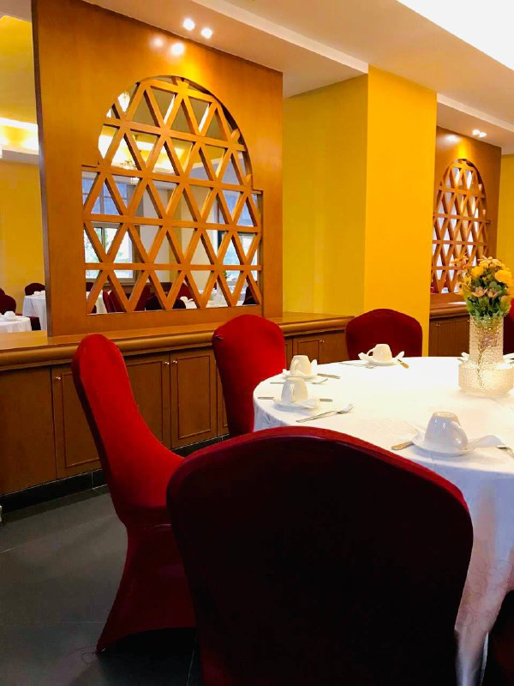
IMAGE

4

LE BAR BISTROT « BEOUE »
Notre bar jouxtant le hall est un espace convivial qui offre des collations et aussi bien des boissons chaudes que froides l’instant d’une pause entre amis, en famille ou à deux.
La carte propose des jus de fruit frais de saison, des cocktails, des soft drinks, des liqueurs, du vin et du champagne.
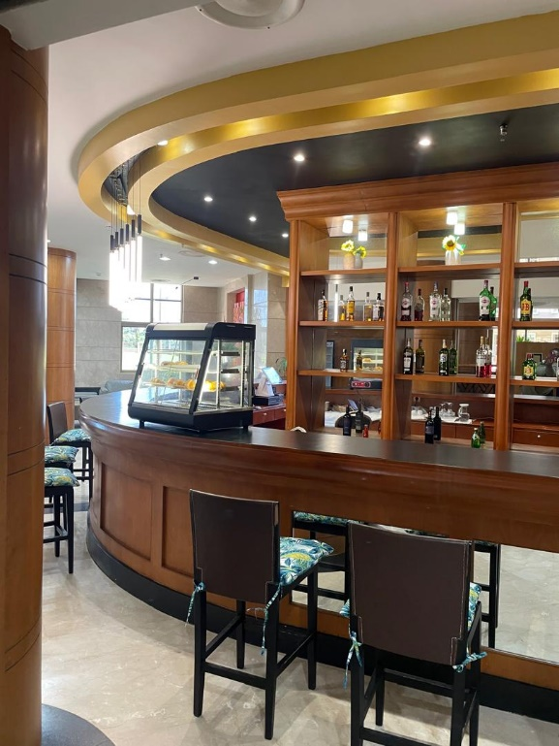
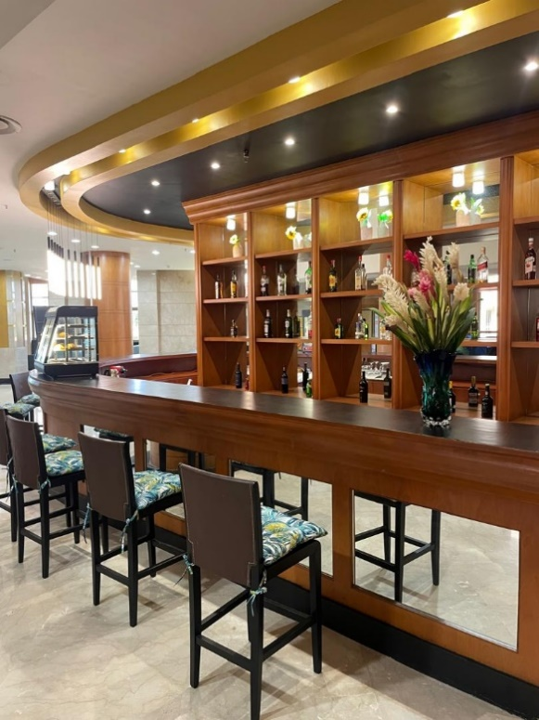

-kami

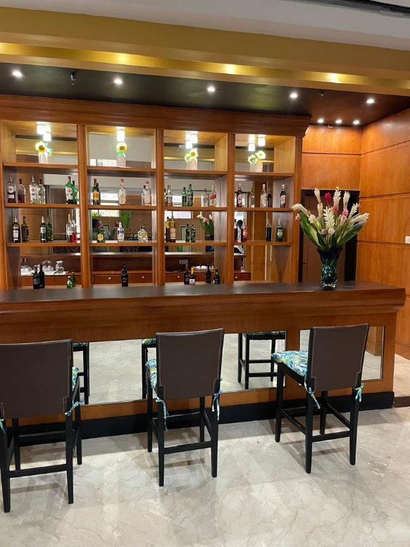
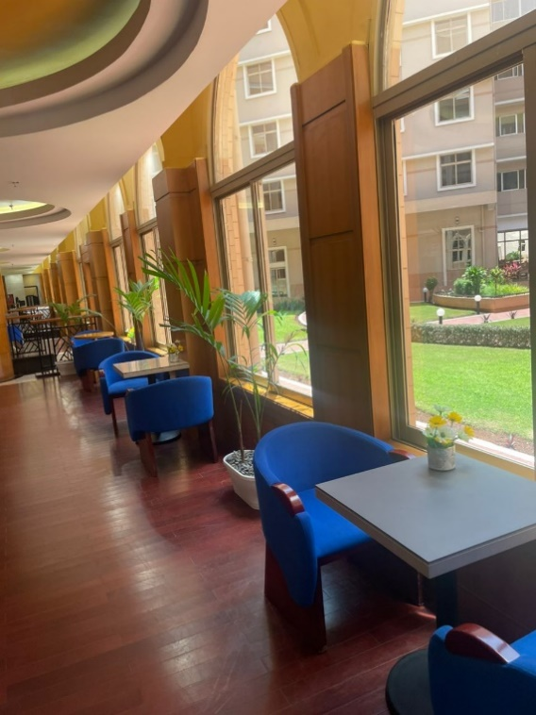

DISCOTHEQUE

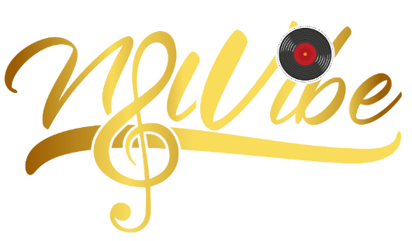

Le NEW VIBE Night-club, s’adapte aux tendances musicales et culturelles passées et actuelles et, propose une expérience immersive dans une ambiance unique avec des technologies de pointe et des systèmes de son et lumière avancés.
Notre carte de bar propose une offre élargie de boissons premium (haut de gamme) et de cocktails artisanaux.

L’accent est mis sur la sécurité des clients avec des protocoles et des mesures rigoureusement respectés.

Jour & horaires d'ouverture

Vendredi et samedi à partir de 22H00.

IMAGE

BIEN ETRE & BEAUTE

SPAPLUS

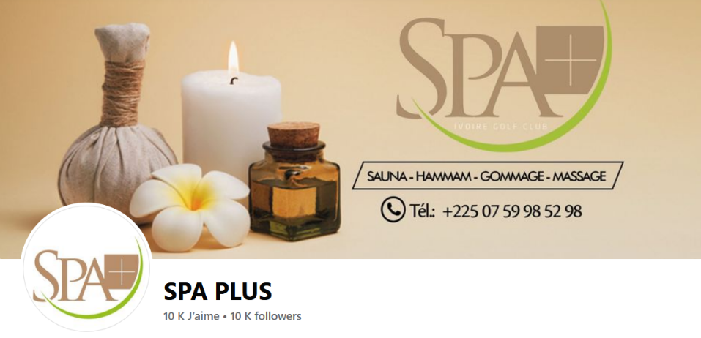

Laissez-vous transporter pour une expérience des plus inoubliable !

En déplacement d’affaires ou d’agrément, l’Hôtel HP Resort vous propose de joindre l’utile à l’agréable en optant pour un réel séjour de ressourcement grâce, au savoir-faire de notre équipe de SPA praticienne spécialisée.
Découvrez notre univers SPA PLUS pour reconnecter votre corps et votre esprit grâce au bain maure, bain de chaleur sèche, massage, soin corporel, … bienfaits assurés pour votre santé et satisfaire les besoins de l’existence.
Profitez donc du traitement qui vous convient parmi notre large gamme de programmes SPA PLUS puis détendez-vous dans notre espace 100% relaxation.

Notre espace bien-être dispose de plusieurs installations :
- Deux cabines individuelles
- Une cabine double
- Une salle de relaxation
- un hammam
- un sauna
- une cabine beauté des mains et des pieds
- un salon de coiffure

Horaires d'ouverture
Mardi au dimanche de 09H00 à 22H00.
IMAGE

PISCINE

Notre spacieuse piscine extérieure avec ses deux bassins distincts de 0.80m et 2.00m, vous plonge dans une atmosphère de détente pour vous laisser aller à la rêverie.
Ses eaux bleus limpides, sa magnifique terrasse piscine couleur sable et son paysage de verdure (arbre, arbuste, plante à fleur ou à feuillage décoratif,), se complètent aisément pour créer une atmosphère ensoleillée et chaleureuse.

Jour & horaire d'ouverture
Mardi au dimanche de 09H00 à 18h00.

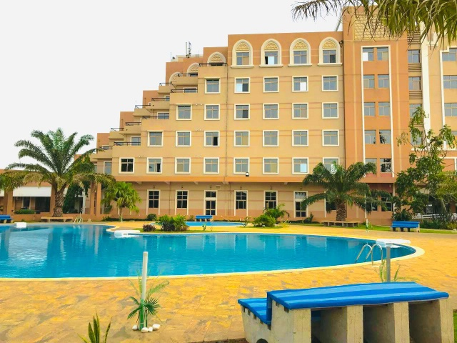
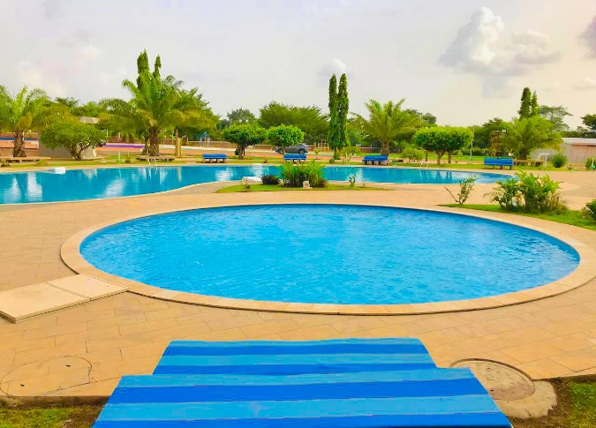

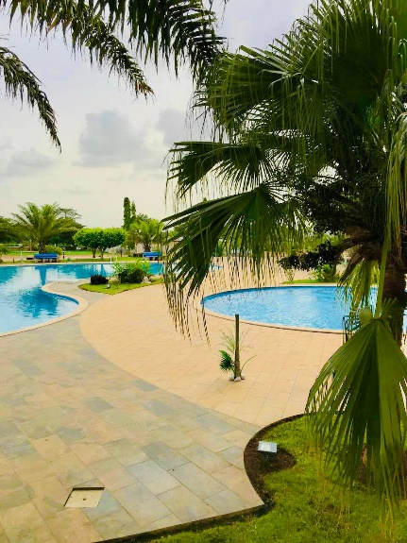

FITNESS
Que vous soyez un sportif aguerri ou simplement à la recherche d'une activité physique légère, notre hôtel HP Resort vous propose des séances de remise en forme en salle.
Profitez de la salle de gymnastique de forme, équipée de matériels et appareillages, tout ce dont vous avez besoin pour un entraînement efficace et performer à votre rythme.
Renforcement musculaire, *Cardio, Zumba, Swiss ball... Découvrez quelques pratiques et choisissez celle qui vous correspond le plus en fonction de vos objectifs de forme.
Nous sommes impatients de vous accueillir dans notre fitness et vous motiver à pratiquer des exercices physiques au cours de votre séjour.

Jour & horaire d'ouverture
- 24h/7h pour les clients de l’hôtel de 08H à 20H00.
